# **Link github:** [**tienminhtran**](https://github.com/tienminhtran/TienTran-21010611-Newtechnology)

Truy cập IAM , AWS

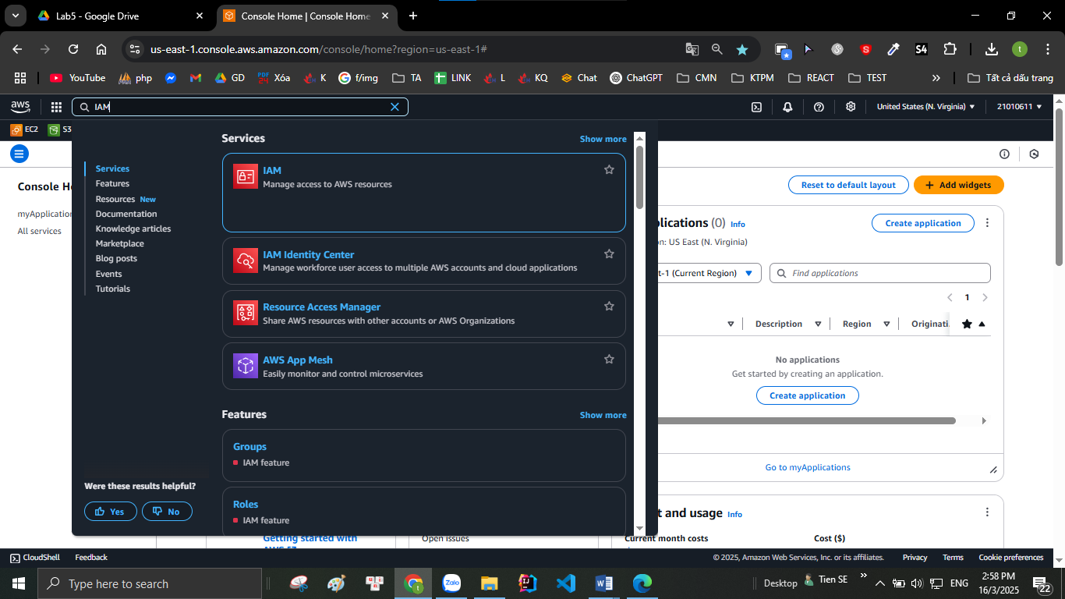

Chọn User -> create User

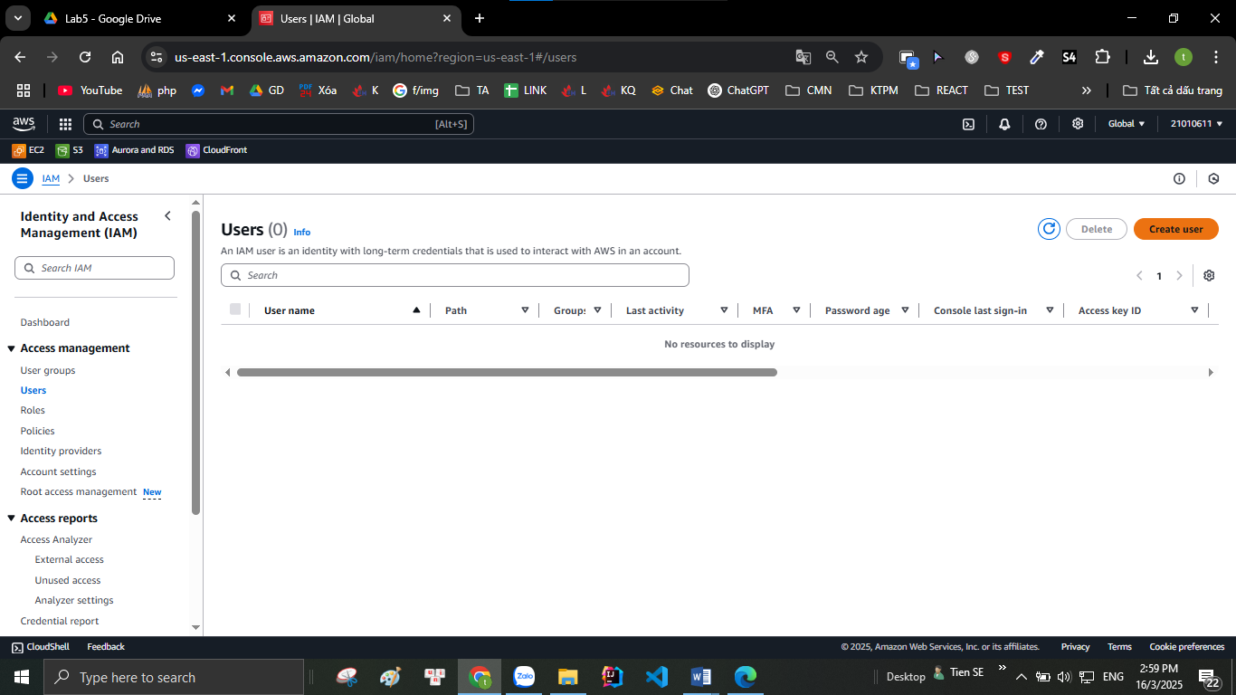

**Specify user details**

Nhập username và chọn user type

**Console password**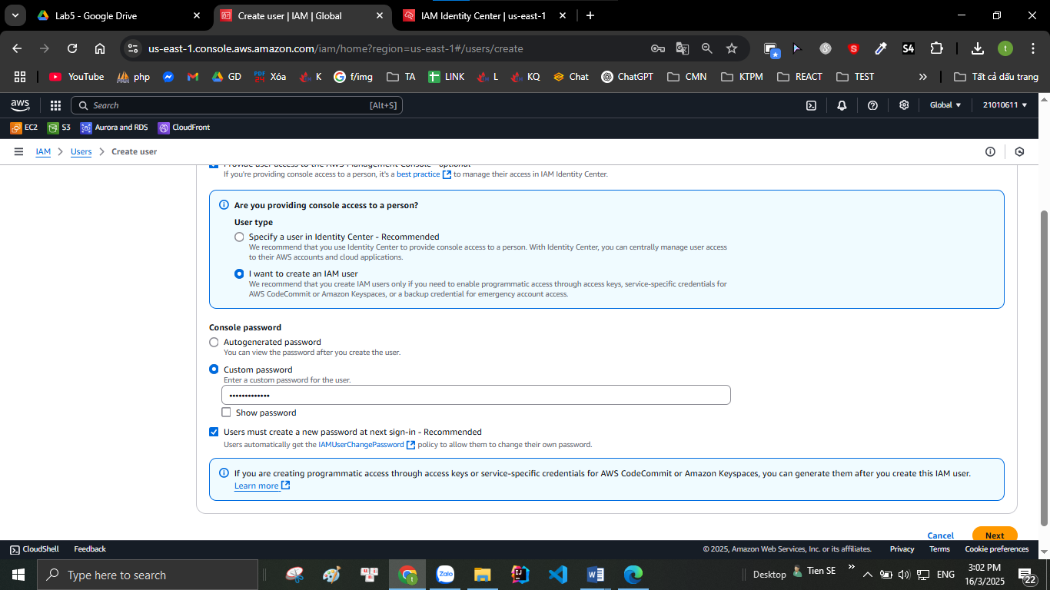

Chọn **Attack existing policies directly** -> chọn AmazonDynamoDBFullAccess và AmazonS3FullAccess

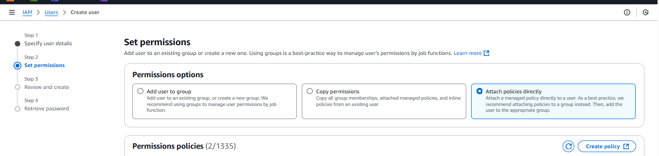 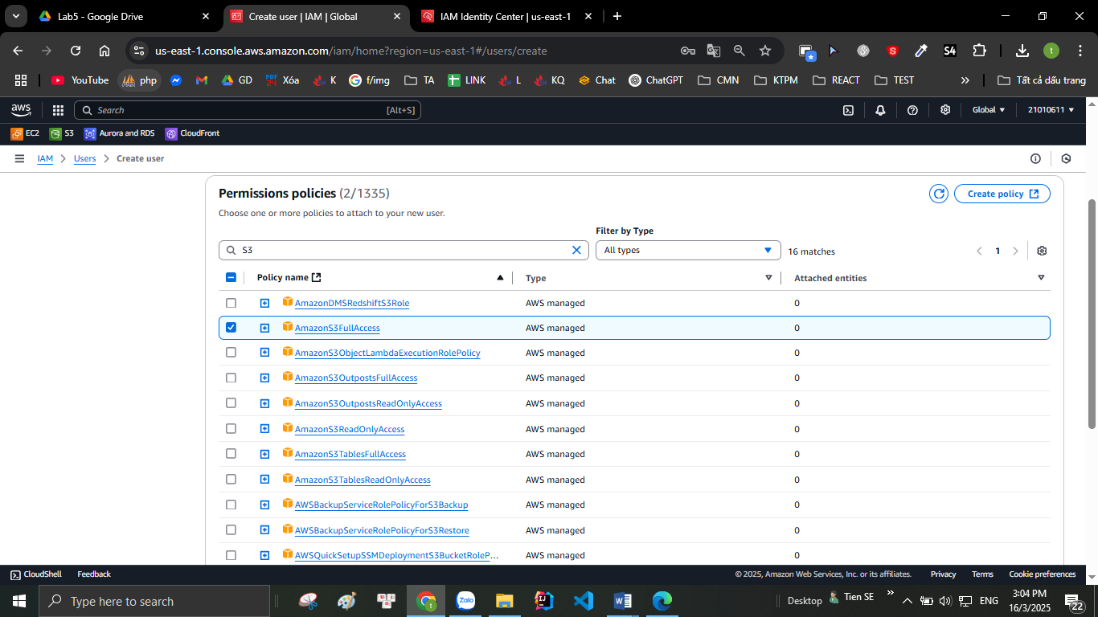

**Create user**

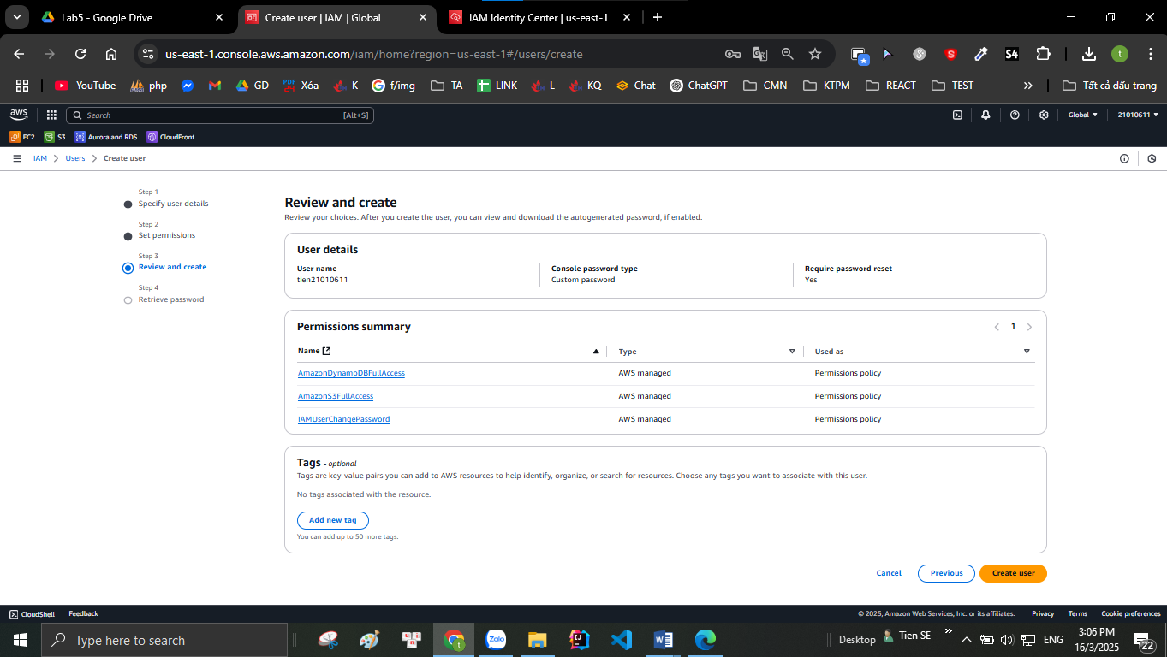

**Retrieve password**

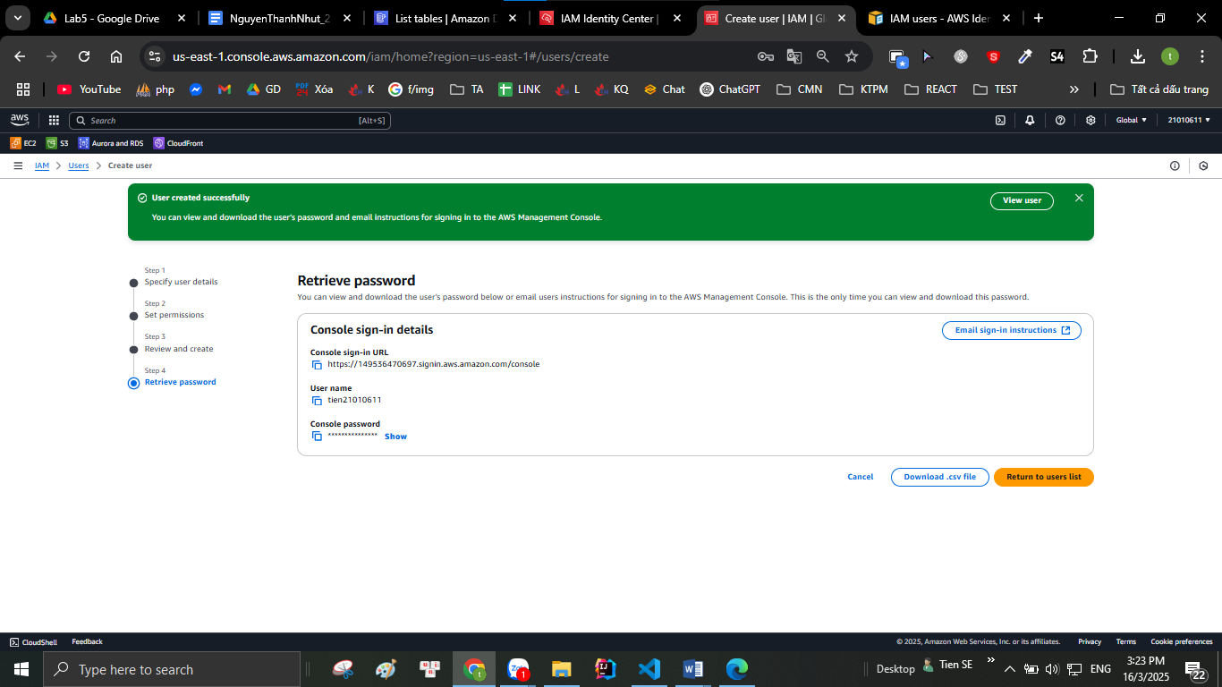

Tải CSV tien21010611_credentials.csv

Sau khi tạo

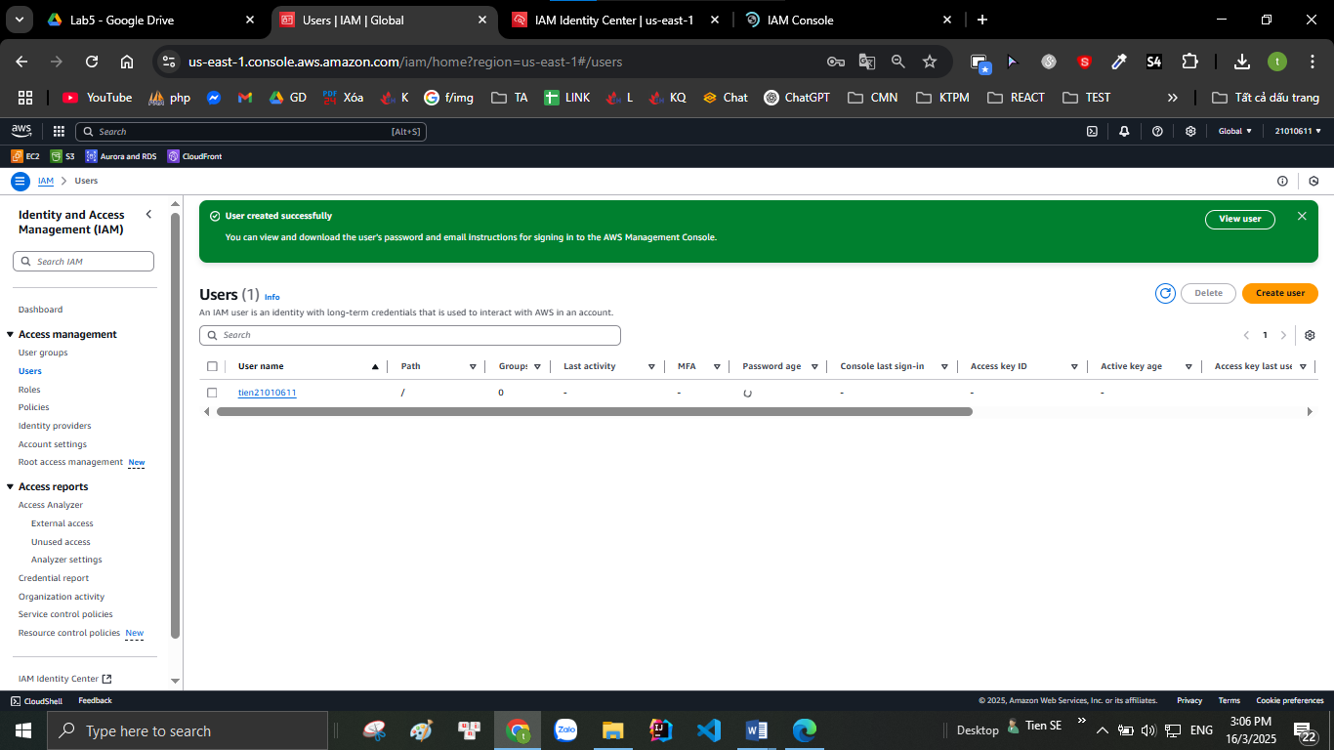

Tạo table Dynamodb

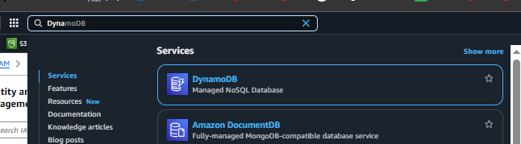

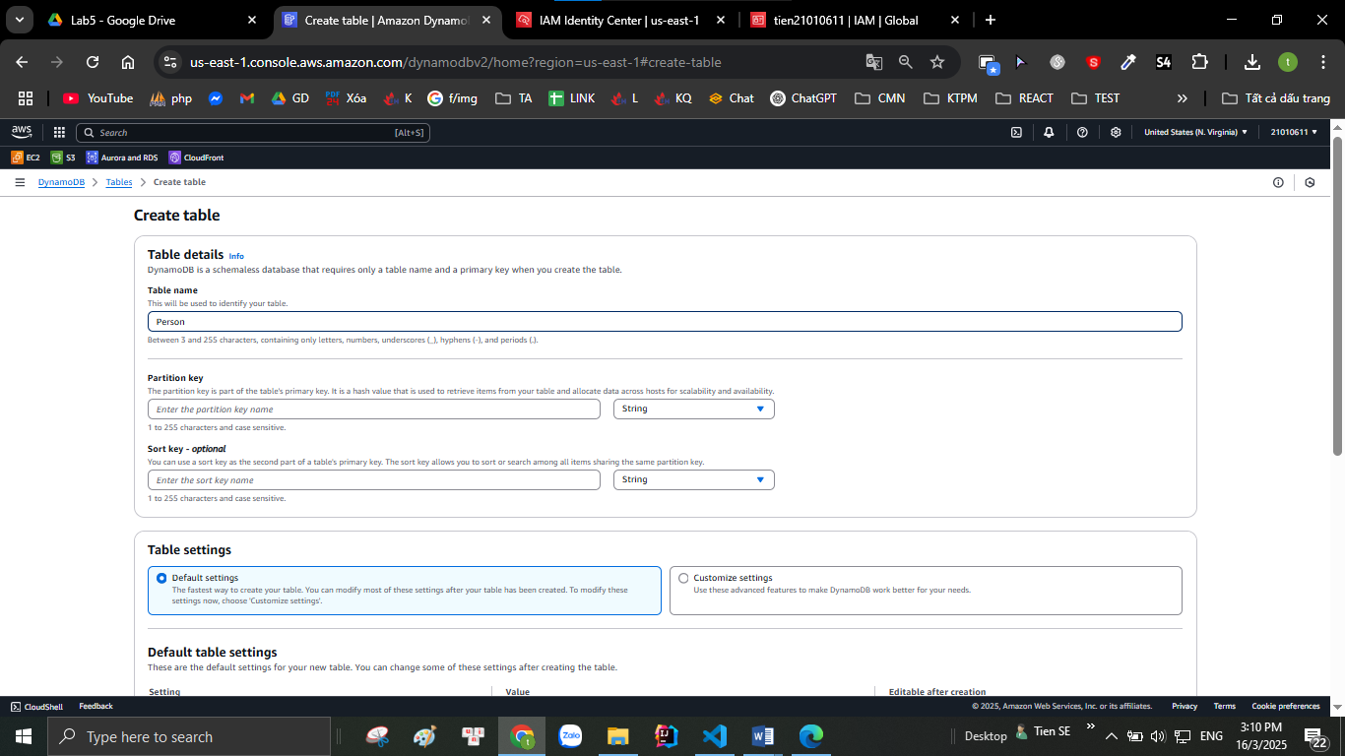

Bảng sao khi tạo

